**UNIVERSIDADE ESTADUAL DE CAMPNINAS**

**FACULDADE DE TECNOLOGIA**

ENGENHARIA DE SOFTWARE (ST304)

**Projeto MechMath**

Autor:

Fabricio Talarico

Limeira 2016

**Histórico de revisão**

|  |  |  |  |
| --- | --- | --- | --- |
| Versão | Data | Autor | Descrição |
| 1.0 | 05/05/16 | Fabrício (Desenvolvedor) | Estruturação do documento |
| 1.1 | 14/05/16 | Fabrício  (Desenvolvedor) | Sumário e apêndices |

**Sumário**

1.Introdução 4

1.1.Escopo 4

1.2.Descrição dos Stakeholders 4

2.Descrição Geral 4

2.1.Descrição do público alvo 4

2.2.Restrições 4

3.Requisitos 4

3.1.Requisitos funcionais 4

3.2.Requisitos de qualidade 4

Apêndices 5

1.Diagrama de caso de uso 5

2.Caso de uso textual 6

3.Diagrama de fluxo de Dados 11

4.Glossário 11

Índice 11

# 1.Introdução

## 1.1.Escopo

O Sistema recebera seis valores, separara os impares dos pares, soma os pares e os impares separadamente, compara as somas e divide a maior soma pela menor e exibe o resultado.

## 1.2.Descrição dos Stakeholders

Rafael Mazzoli Camargo [Proprietário da empresa MecaMath]

Fabricio Talarico [Desenvolvedor ]

# 2.Descrição Geral

## 2.1.Descrição do público alvo

O sistema terá como alvo os funcionários e clientes da empresa MecaMath que necessitarem do serviço provido pelo sistema

## 2.2.Restrições

* O Sistema fara suas operações apenas com números inteiros
* O Sistema poderá fazer suas operações se exatamente seis números forem inseridos
* O sistema trabalhara apenas com números positivos

# 3.Requisitos

## 3.1.Requisitos funcionais

* Entrada de valores
* Separação de números impares e pares
* Soma de números ímpares e pares separadamente
* Comparação entre as somas
* Divisão da maior soma pela menor
* Mostrar o resultado
* Mensagens de erro

## 3.2.Requisitos de qualidade

* Opção de fazer outra operação sem fechar o Sistema
* Layout especifico para entrada e saída de dados

# Apêndices

## 1.Diagrama de caso de uso

## 

## 

## 

## 2.Caso de uso textual

1. Identificador

UC1

2. Nome

Entrada de valores

3. Autores

Usuário

4. Prioridade

Alta prioridade

5. Criticalidade

Alta criticalidade

6. Fonte

Usuário

7. Responsável

Usuário

8. Descrição

O usuário deve entrar com seis valores de números inteiros e pressionar a tecla enter para confirmar

9. Trigger

A inicialização do programa

10. Atores

Usuário

11. Pré-condições

O programa deve estar inicializado e pronto para receber os valores

12. Pós-condições

O programa terá coletado os números e estará pronto para separar os números parres dos impares

13. Resultado

A coleta de seis números inteiros

14. Cenário principal

O usuário inicializa o programa e digita os 6 números inteiros corretamente.

15. Cenários alternativos

15.1. O usuário digita menos números que o indicado

15.2. O usuário digita mais números que o indicado

15.3. O usuário digita valores que não sejam números inteiros

Separar impar/par

1. Identificador

UC2

2. Nome

Separar impar/par

3. Autores

Sistema

4. Prioridade

Alta prioridade

5. Criticalidade

Alta criticalidade

6. Fonte

Entrada de valores

7. Responsável

Sistema

8. Descrição

O sistema deve analisar os seis números coletados na Entrada de valores e separa-los em dois grupos: números pares e impares

9. Trigger

A confirmação dos valores de entrada

10. Atores

Sistema

11. Pré-condições

A coleta e confirmação de valores de entrada já devem ter sido feitas

12. Pós-condições

O programa deve ter os grupos de números impares e pares separados

13. Resultado

A divisão dos números em grupos de pares e impares

14. Cenário principal

O sistema separa os números pares e impares

15. Cenários alternativos

15.1. O sistema detecta apenas números impares

15.2. O sistema detecta apenas números impares

15.3. O sistema não consegue classificar um dos números

Soma dos números

1. Identificador

UC3

3.Nome

Soma

3. Autores

Sistema

4. Prioridade

Alta prioridade

5. Criticalidade

Alta criticalidade

6. Fonte

Grupos de números impares e pares

7. Responsável

Sistema

8. Descrição

O sistema somar os valores separadamente de números impares e pares dados

9. Trigger

A separação dos números em pares e impares

10. Atores

Sistema

11. Pré-condições

A separação do números em pares e imapares

12. Pós-condições

O programa deve ter o valor da soma dos números pares e dos impares separados

13. Resultado

o valor da soma dos números impares e pares separadamente

14. Cenário principal

O sistema obtem os valores das somas dos números impares e pares

15. Cenários alternativos

15.1. O sistema obtém um valor negativo

15.2. O sistema não obtém nenhum resultado

Divisão

1.Identificador

UC4

2. Nome

Divisão

3. Autores

Sistema

4. Prioridade

Alta prioridade

5. Criticalidade

Alta criticalidade

6. Fonte

Soma de números

7. Responsável

Sistema

8. Descrição

O sistema deve pegar a maior soma e dividir pela menor soma

9. Trigger

O resultado das somas

10. Atores

Sistema

11. Pré-condições

O resultado das somas

12. Pós-condições

O Programa terá o resultado final da divisão e mostrara o resultado na tela

13. Resultado

O valor da divisão mostrado para usuário na tela

14. Cenário principal

O sistema fará a divisão da maior soma pela maior e mostrara o resultado na tela desta maneira: Resultado> ___, e fechara o programa.

15. Cenários alternativos

15.1. O sistema não mostra a divisão

15.2. O sistema não fecha o programa após mostrar o valor da divisão na tela

Mensagem de erro

1. Identificador

UC5

2. Nome

Mensagem de erro

3. Autores

Sistema

4. Prioridade

Média prioridade

5. Criticalidade

Média criticalidade

6. Fonte

Todas as outras funções do programa

7. Responsável

Sistema

8. Descrição

O sistema apresentara uma mensagem de erro na tela caso algo não funcione, e fechara o programa

9. Trigger

Erro no programa

10. Atores

Sistema

11. Pré-condições

Algum erro no sistema

12. Pós-condições

O sistema mostrara o erro na tela e fechara o programa

13. Resultado

Mensagem de erro especificando onde aconteceu tal falha

14. Cenário principal

O sitema detecta algum erro e o mostra na tela e fecha o programa

15. Cenários alternativos

15.1. O sistema detecta o erro mas não mostra na tela e não fecha o programa

15.2. O sistema não detecta o erro

## 3.Diagrama de fluxo de Dados

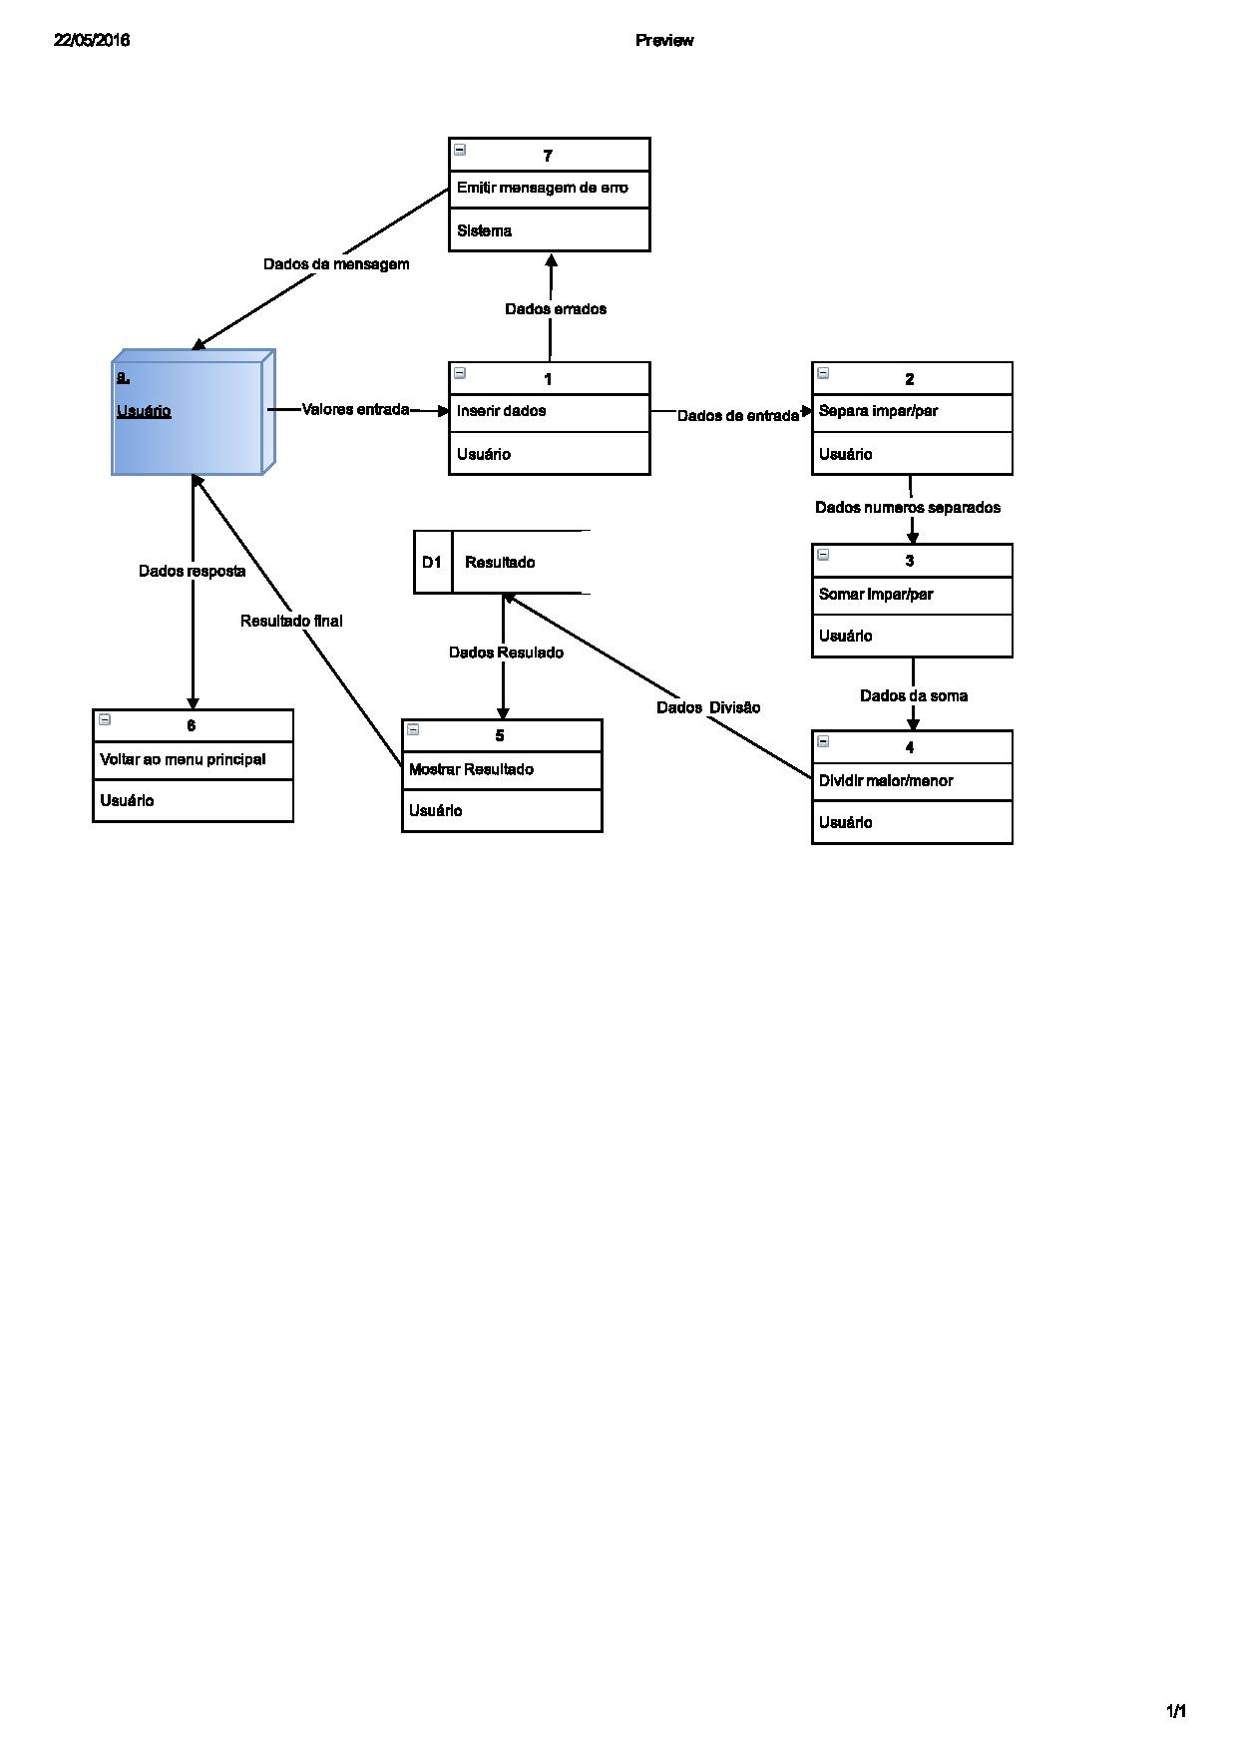

## 

## 4.Glossário

# Índice